Nové akumulátorové hřebíkovačky od firmy HITACHI Power Tools / HiKOKI přinášejí komfort a maximální volnost. Bez hadic a kompresorů.
S novými aku hřebíkovačkami HITACHI Power Tools / HiKOKI získají profesionálové výkonné a nízkoúdržbové nářadí.
Žádné překážející hadice, kompresory či plynové zásobníky. Jen výkon a pohodlí. Nová generace akumulátorových hřebíkovaček, HITACHI Power Tools / HiKOKI poskytuje maximální volnost při práci v dílně či na staveništi. Sérii tvoří celkem pět modelů – dvě stavební hřebíkovačky a tři na dokončovací práce. Jejich funkčnost, komfortní použití a celkové zpracovaní získaly ocenění iF Design 2018.
„Nová generace hřebíkovaček bez vzduchových hadic je výsledkem našeho neustálého úsilí postupovat ve vývoji a inovacích,“ říká Sales Manager pro ČR a SR Zoran Jankulovski. „Akumulátorové nářadí přináší reálné výhody – práce se dřevem bude díky němu snadnější, efektivnější a zejména pohodlnější.”
Kombinace akumulátorové a pneumatické technologie
Všechny akumulátorové hřebíkovačky napájejí odnímatelné výkonné 18V lithium-iontové baterie. Rozšiřují tak skupinu 18V modelů, které mohou využívat společnou baterii. Díky inovativnímu pohonnému systému Air Spring už hřebíkovačky nepotřebují tlakovou nádobu ani kompresor. Jsou vybavené vysokotlakovou vzduchovou komorou a bezuhlíkovým motorem, díky němuž se výrazně snižují nároky na servis a údržbu.
Nové akumulátorové hřebíkovačky lze použít na stavbu dřevěných konstrukcí, bednění, palety, rámy, dřevostavby, zahradní konstrukce, montované domy, na sbíjení stropů, podlah a obložení v interiéru.
1 650 hřebíků na jedno nabití
Akumulátorová hřebíkovačka NT1850DBSL bude sloužit na dokončovací práce. Zásobník pojme 100 hřebíků. Nabitá lithium-iontová baterie s kapacitou 3,0 Ah vystačí na nastřelení 1650 hřebíků s rychlostí až 3 kusy za sekundu. Pro delší hřebíky je určený model NT1865DBSL. Na jedno nabití nastřelí až 1 500 hřebíků. Hřebíkovačka NT1865DBAL dokáže nastřelit 1100 hřebíků.
Vyšší výkony nabízejí stavební hřebíkovačky. NR1890DBRL používá hřebíky s kulatou plastovou hlavou uložené v zásobníku v úhlu 21° a NR1890DBCL je určená pro hřebíky s řezanou hlavičkou uchycené na papírové pásce a uložené v úhlu 34°. Obě zařízení mají dostatečný výkon na nastřelování hřebíků s délkou mezi 50 a 90 milimetry a průměrem těla 2,9 až 3,3 milimetrů. Nabitá lithium-iontová baterie s kapacitou 5,0 Ah vystačí na nastřelení až 700 hřebíků s rychlostí 2 ks za sekundu.
Bezpečnost na prvním místě
Nové aku hřebíkovačky HITACHI Power Tools / HiKOKI (s výjimkou modelu NT1850DBSL) umožňují nastavení hloubky zaražení a mají mechanizmus, který zastaví střílení v případě prázdného zásobníku. Uživatel si může zvolit nastřelování hřebíků po jednom nebo v dávkách. Dvoustupňový boční zámek zabraňuje neúmyslnému vystřelení hřebíků. K bezpečnosti přispívá také automatické vypnutí po 30 minutách nečinnosti.
Dobrá ergonomie, méně stresu i údržby
Kompaktní a vyvážené hřebíkovačky ulehčují manipulaci a zmírňují únavu. Na rozdíl od klasických pneumatických nářadí není výstřel z akumulátorového nářadí HITACHI Power Tools / HiKOKI tak hlučný a nedoprovází ho náraz vzduchu do okolí.

Technické parametry:
18V aku hřebíkovačka | NT1850DBSL | NT1865DBSL | NT1865DBAL
Délka hřebíků | 16-50 mm | 25-65 mm | 32-65 mm
Průměr těla hřebíků | 1,0-1,25 mm | 1,4-1,65 mm | 1,8 mm
Úhel zásobníku | 0° | 0° | 34°
Rychlost nastřelování | 3 ks/s | 3 ks/s | 3 ks/s
Počet nastřelených hřebíků na jedno nabití | cca 1 650  (3.0Ah Li-ion baterie) | cca 1 500  (3.0Ah Li-ion baterie) | cca 1 100  (3.0 Ah Li-ion baterie)
Jednorázové / dávkové nastřelování | ano/ano | ano/ano | ano/ano
Rozměry (D × V × Š) | 323 × 298 × 104 mm | 315 × 298 × 104 mm | 344 × 300 × 104 mm
Hmotnost (s 3.0 Ah Li-ion baterií) | 3,3 kg | 3,4 kg | 3,5 kg

18V aku stavební hřebíkovačka | NR1890DBRL | NR1890DBCL
Délka hřebíků | 50-90 mm | 50-90 mm
Průměr těla hřebíků | 2,9-3,3mm | 2,9-3,3mm
Úhel zásobníku | 21° | 34°
Rychlost nastřelování | 2 ks/s | 2 ks/s
Počet nastřelených hřebíků na jedno nabití | cca 700  (5,0Ah Li-ion baterie) | cca 700  (5,0Ah Li-ion baterie)
Jednorázové / dávkové nastřelování | ano/ano | ano/ano
Rozměry (D × V × Š) | 342 × 342 × 137 mm | 309 × 342 × 127 mm
Hmotnost (s 5.0 Ah Li-ion baterií) | 4,9 kg | 4,8 kg

* * *

Nové modely:

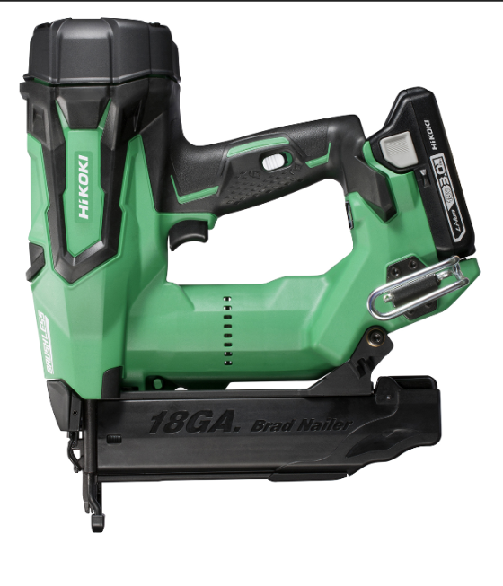
01 – Aku hřebíkovačka NT1850DBSL na dokončovací práce od HITACHI Power Tools / HiKOKI je určená pro hřebíky délky 16–50 mm. Na jedno nabití 3,0 Ah li-ion baterie nastřelí 1650 hřebíků. (Zdroj: HITACHI Power Tools / HiKOKI)

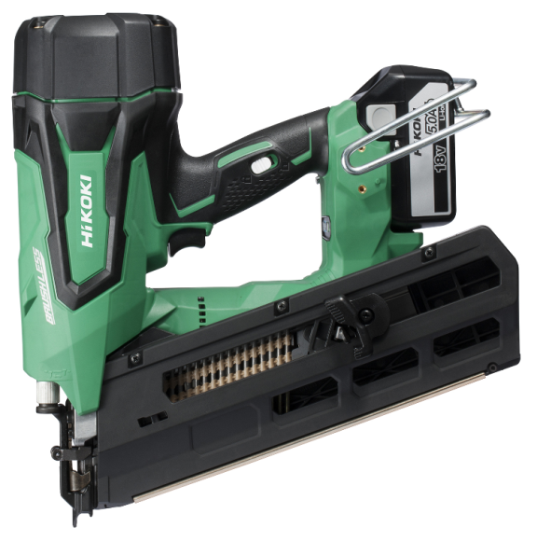

02 – Aku stavební hřebíkovačka NR1890DBRL od HITACHI Power Tools / HiKOKI pro hřebíky s kulatou plastovou hlavou. Na jedno nabití 5,0 Ah li-ion baterie nastřelí až 700 hřebíků s délkou do 90 mm. (Zdroj: HITACHI Power Tools / HiKOKI)
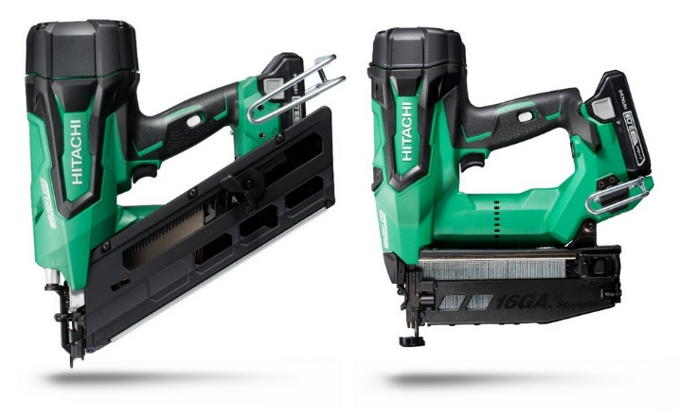

03 - Funkčnost, komfortní používání a celkový design nových akumulátorových hřebíkovaček získaly ocenění iF Design pro rok 2018. (Zdroj: HITACHI Power Tools / HiKOKI)

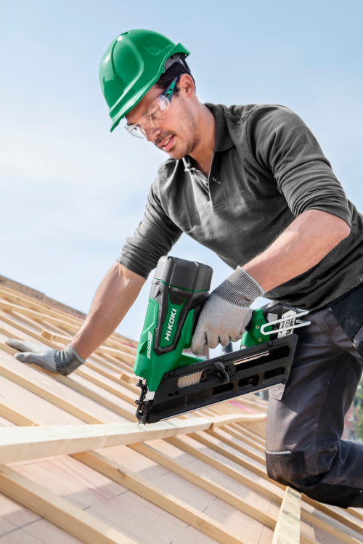
04 – Nová akumulátorová stavební hřebíkovačka od HITACHI Power Tools / HiKOKI se zásobníkem v úhlu 34° ulehčuje, zefektivňuje a zjednodušuje práci se dřevem. (Zdroj: HITACHI Power Tools / HiKOKI)

HITACHI Power Tools se mění na HiKOKI
Za změnou názvu HITACHI Power Tools stojí změna vlastníka, na jaře 2017 totiž skoupil veškeré akcie firmy finanční investor KKR.
Nový název, HiKOKI, vychází z anglického slova „high“, které odkazuje na technologii a vizi kvalitního vedení, a japonského výrazu „koki“, což znamená průmyslové stroje
„Na rebranding jsme dobře připraveni a jsme přesvědčeni o tom, že nám otevírá mnoho příležitostí. HiKOKI znamená kvalitu, výkon a inovaci, jež profesionální uživatelé od naší společnosti očekávají. Nic z toho se nemění. Zachováváme si své znalosti i schopnost inovovat, čerpáme z know-how svých 6 500 zaměstnanců. A stanovujeme si ambiciózní cíle: do roku 2020 chceme zvýšit tržby z loňských 1,8 na 2,7 miliardy dolarů,“ komentuje situaci Zoran Jankulovski.
K dosažení těchto cílů by společnosti měly dopomoct špičkové produkty jako nové hřebíkovačky. „Ty jsou z hlediska výkonu i minimální poruchovosti nadstandardně kvalitní. Vytyčují tak ve svém oboru nový směr,“ uzavírá Zoran Jankulovski.

Kontakty pro média:

Zoran Jankulovski
Hitachi Power Tools CZ / SK
Modřická 205
664 48 Moravany
Tel. +420 724 101 265
E-mail Jankulovski@hitachi-powertools.cz

Vít Pokorný
TAKTIQ COMMUNICATIONS s.r.o.
Malá Štupartská 634/7
110 00 Praha 1
Tel. +420 602 173 700
E-mail vit.pokorny@taktiq.com

